线上18：00家校暖心互动
一1 石榴
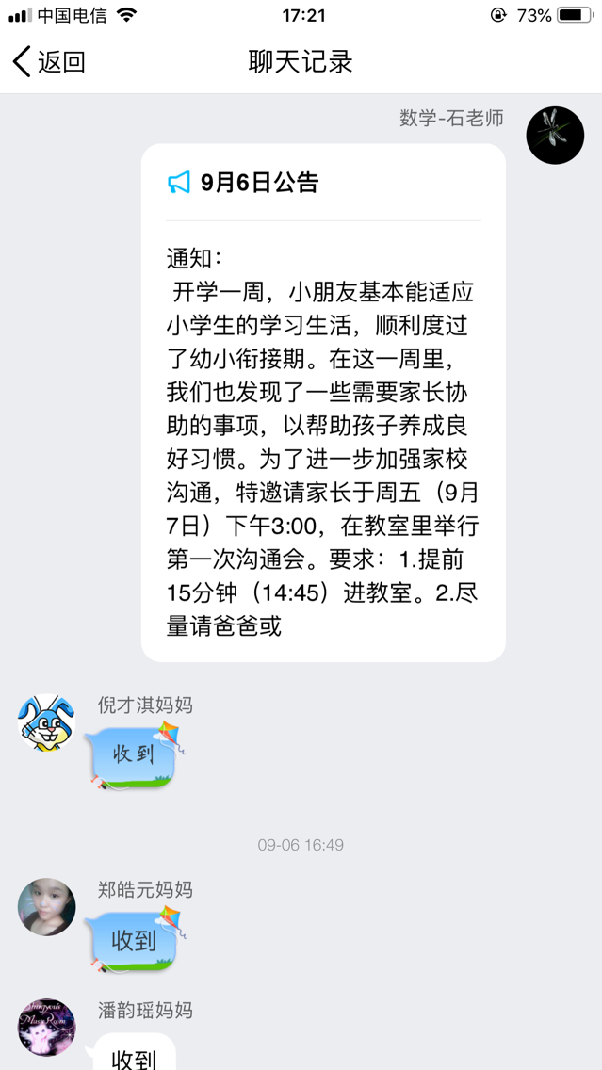
刚进入小学，每个家长对于自己孩子是否适应学校生活，以及孩子在校的表现都是十分关心的，及时的沟通让家长随时了解孩子的动态。

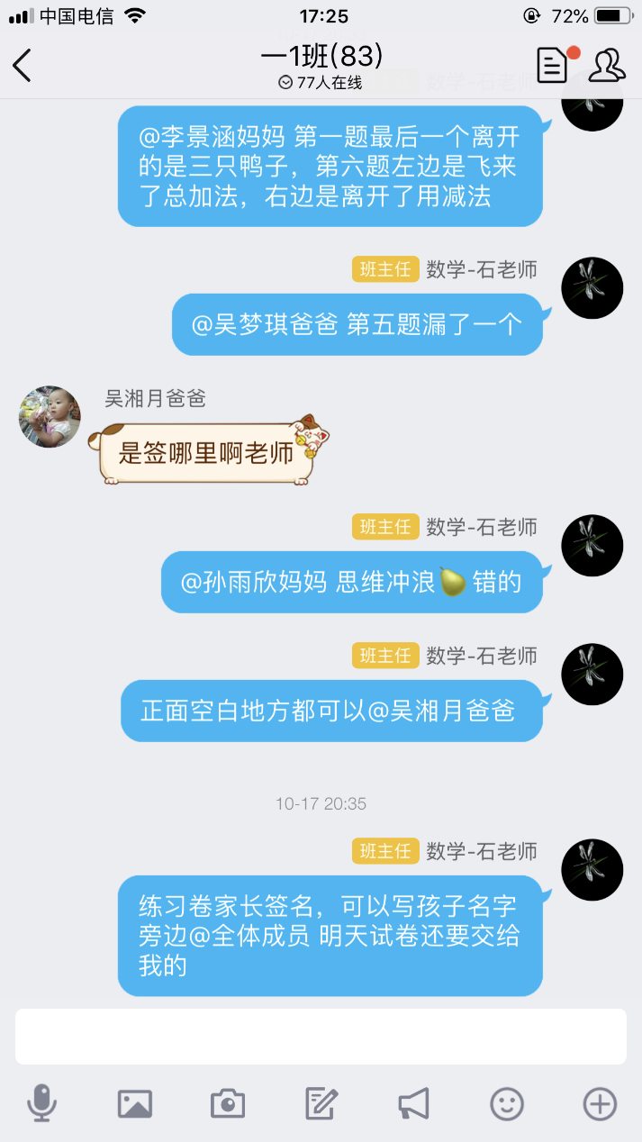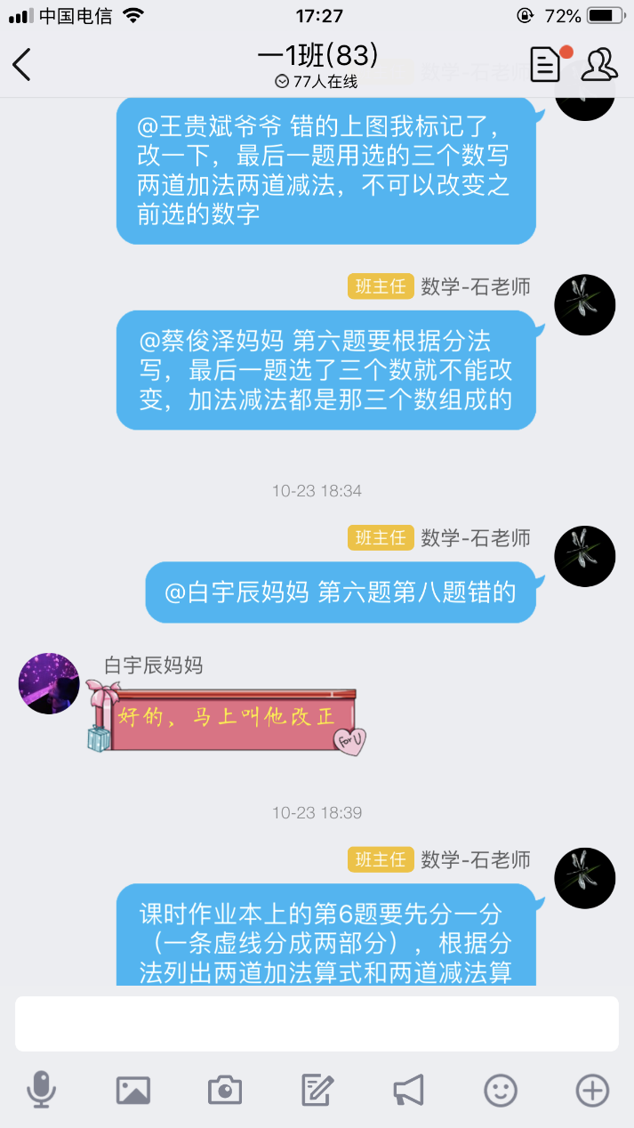
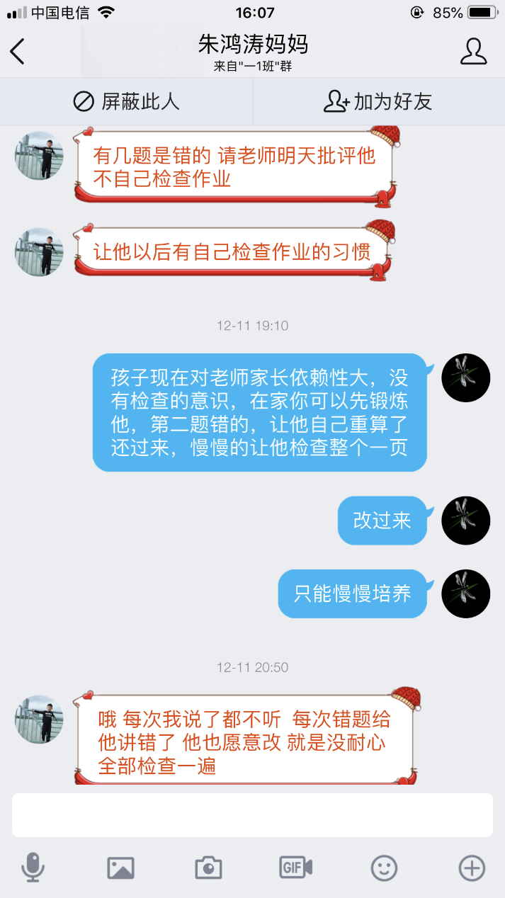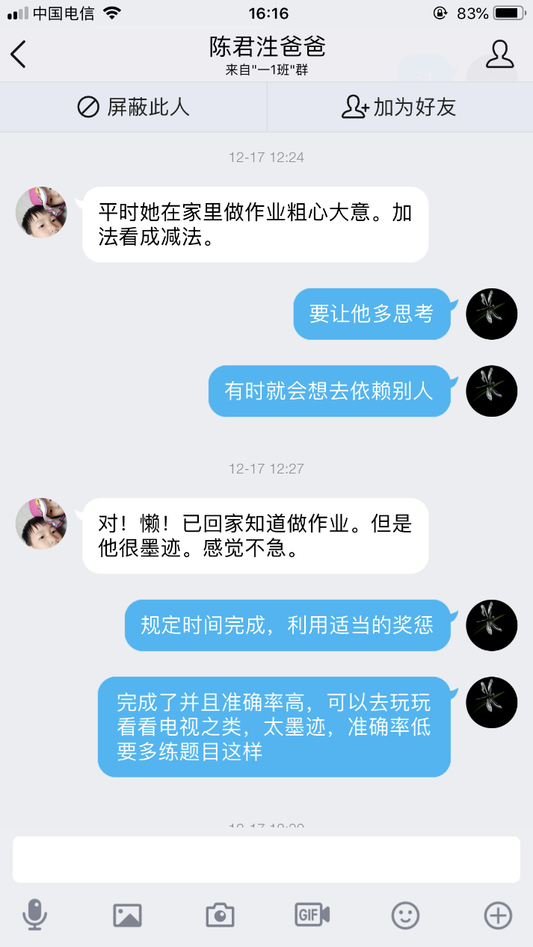
我会关注学生的课后作业，错误地方及时指出。对于学生的学习，我还会单独与家长交流，及时解答家长的困惑，给予一定的帮助。
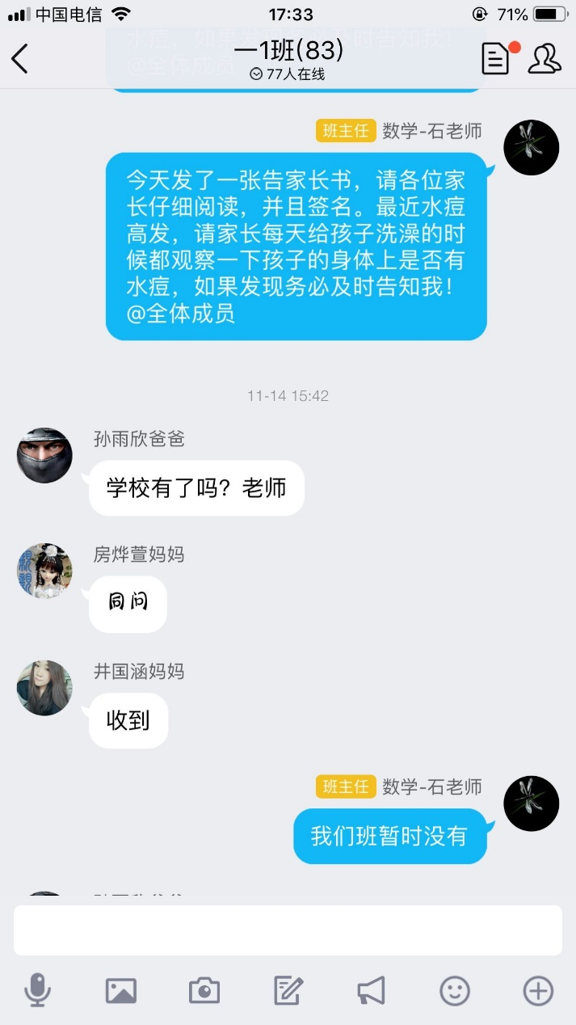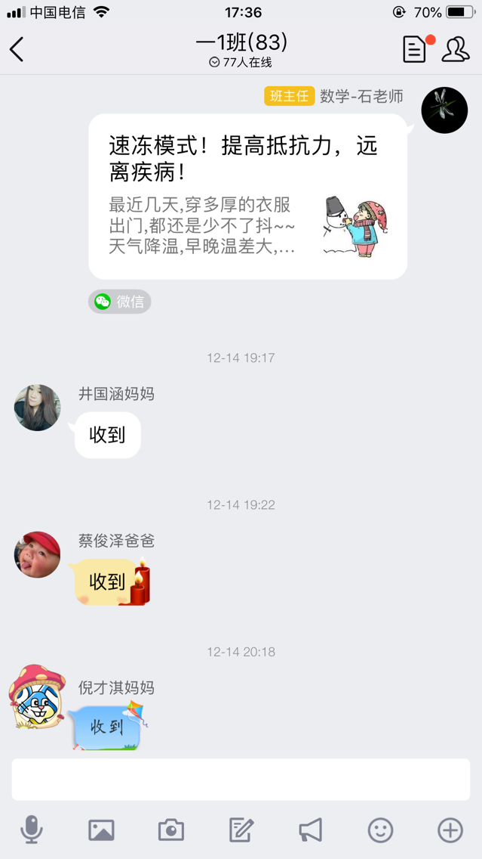
除了学习，学生的健康也很重要，关心每一位学生，把爱传达给每一位学生。
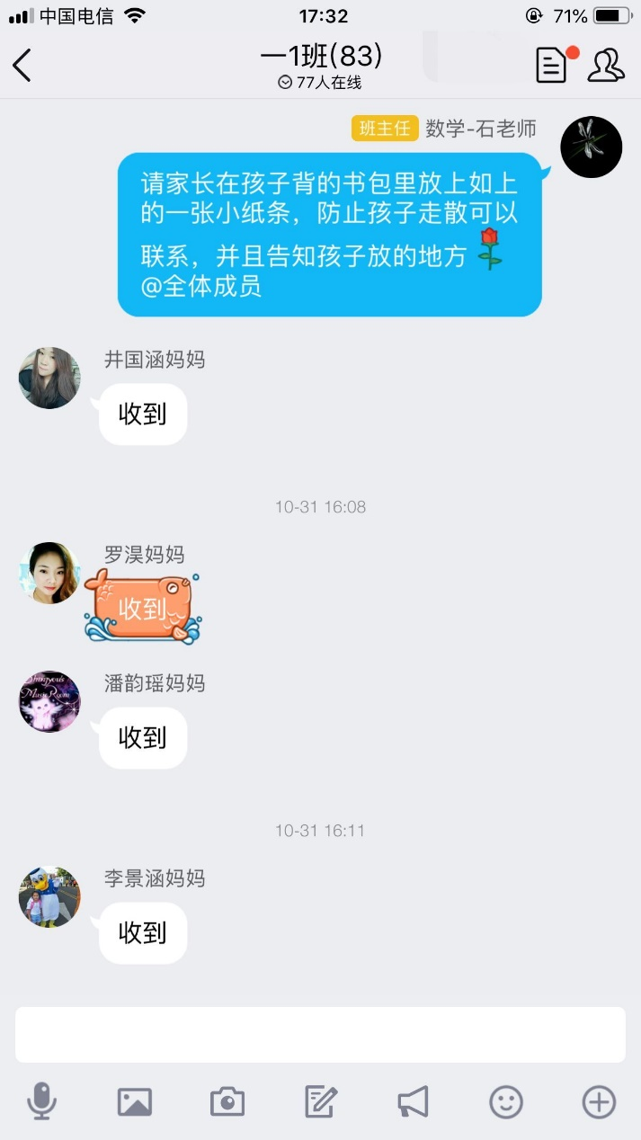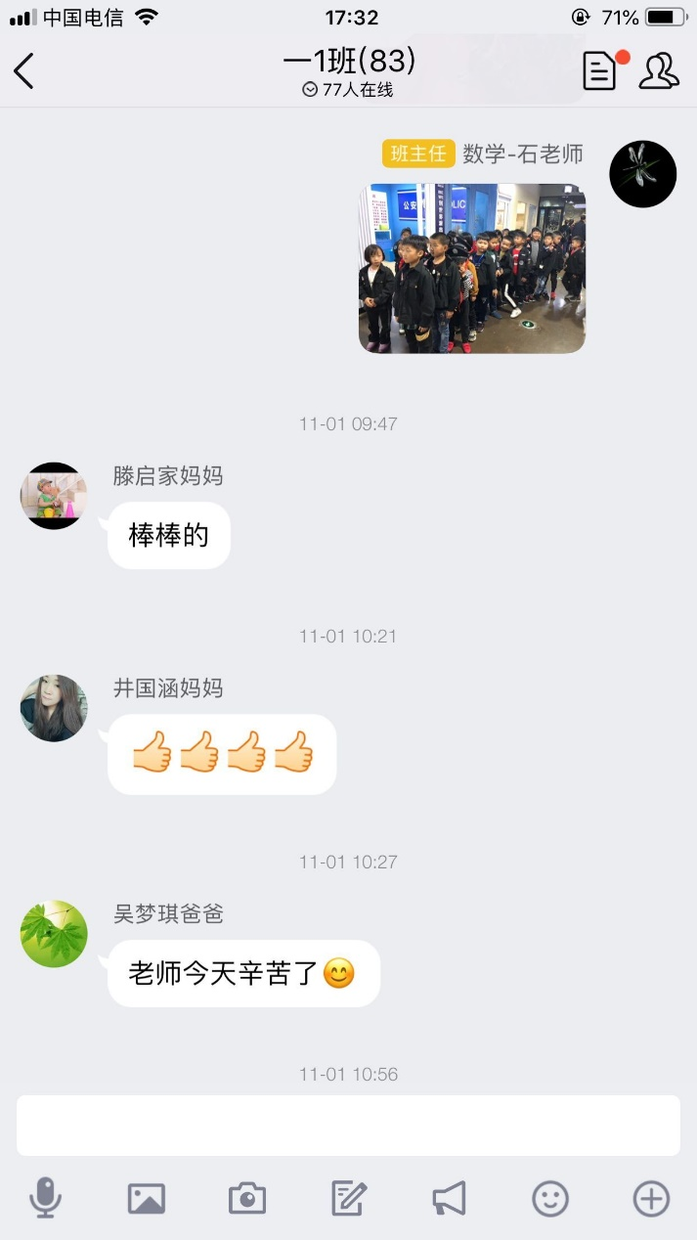
社会实践安全第一，活动过程及时反馈给家长，让家长一起感受孩子愉悦的心情，见证孩子的成长。

